99學年度七年級新生訓練─苗栗香格里拉（99.08.13.）
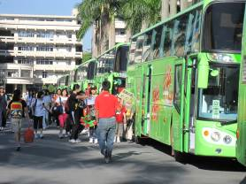 |  | 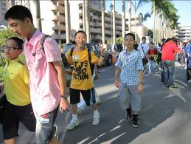
照片1：上車，準備出發囉！ |  | 照片2：開心的出門
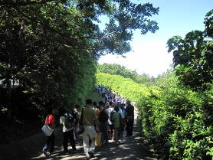 |  | 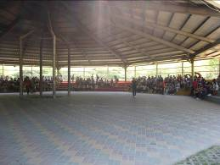
照片3：前往教育訓練場 |  | 照片4：排排坐
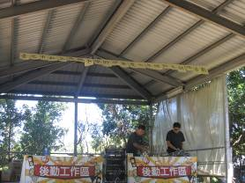 |  | 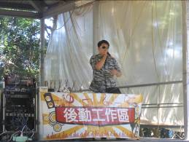
照片5：新生訓練會場 |  | 照片6：教育訓練班長
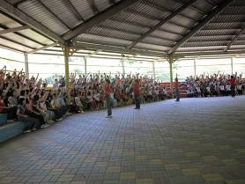 |  | 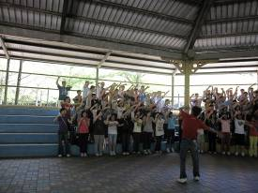
照片7：活動開始囉 |  | 照片8：帶動唱
99學年度七年級新生訓練─苗栗香格里拉（99.08.13.）
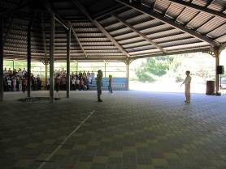 |  | 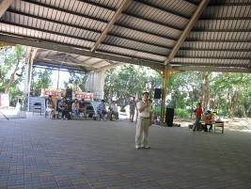
照片9：向營主任問好！ |  | 照片10：營主任致詞
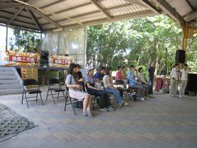 |  | 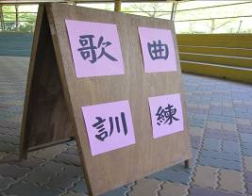
照片11：七年級導師 |  | 照片12：分站訓練─歌曲訓練
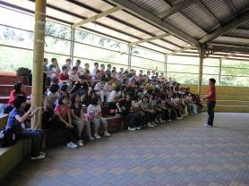 |  | 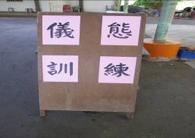
照片13：校歌教唱 |  | 照片14：分站訓練─儀態訓練
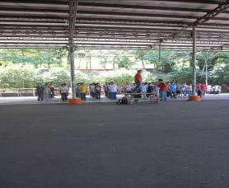 |  | 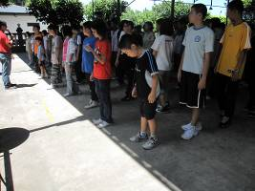
照片15：動作示範 |  | 照片16：要怎麼向後轉咧？
99學年度七年級新生訓練─苗栗香格里拉（99.08.13.）
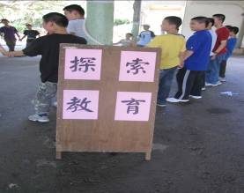 |  | 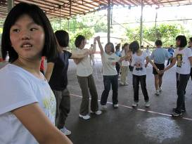
照片17：分站訓練─探索教育 |  | 照片18：要怎麼讓繩圈通過牽著的手？
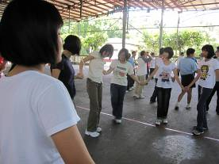 |  | 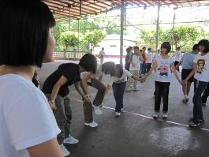
照片19：手不可以放開唷 |  | 照片20：就要成功了
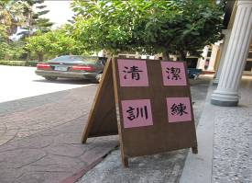 |  | 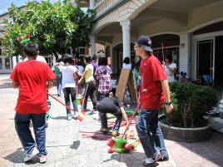
照片21：分站訓練─清潔訓練 |  | 照片22：拿掃具
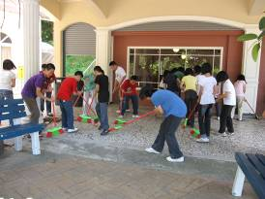 |  | 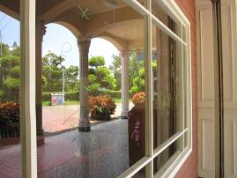
照片23：誰掃得比較乾淨呢？ |  | 照片24：玻璃很髒
99學年度七年級新生訓練─苗栗香格里拉（99.08.13.）
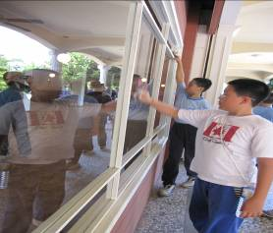 |  | 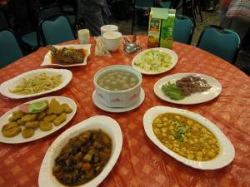
照片25：瞧我擦得清潔溜溜 |  | 照片26：累了一上午，吃午餐囉！！
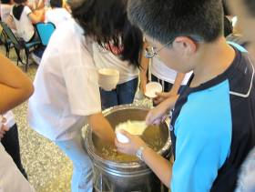 |  | 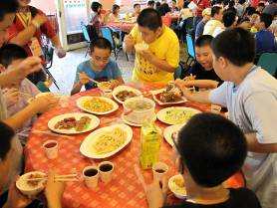
照片27：飢腸轆轆，飯都挖空了 |  | 照片28：大快朵頤
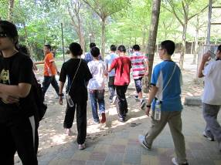 |  | 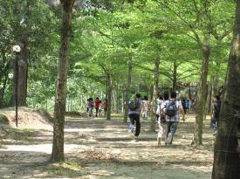
照片29：定向越野─闖關活動 |  | 照片30：衝阿！！出發囉~~
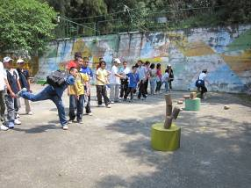 |  | 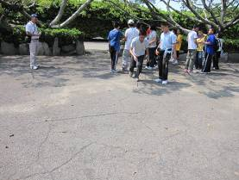
照片31：定向越野─闖關活動：快、狠、準 |  | 照片32：定向越野─闖關活動：滾鐵圈
99學年度七年級新生訓練─苗栗香格里拉（99.08.13.）
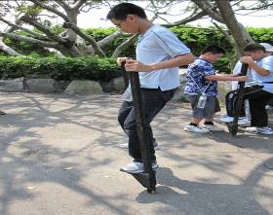 |  | 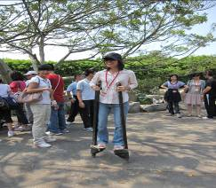
照片33：定向越野─闖關活動：踩高蹺 |  | 照片34：老師也很行的
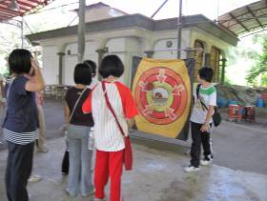 |  | 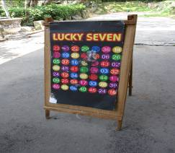
照片35：定向越野─闖關活動：正中紅心 |  | 照片36：定向越野─闖關活動：小李飛鏢
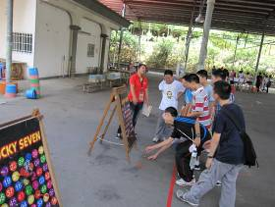 |  | 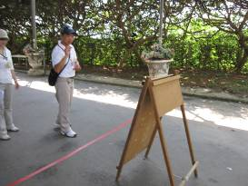
照片37：唉唷，偷吃步！ |  | 照片38：準度如何呢？
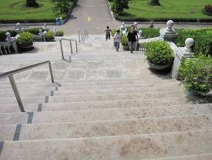 |  | 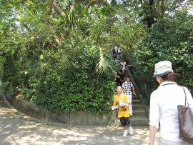
照片39：下一關，在哪？ |  | 照片40：快跑，我們要拿冠軍
99學年度七年級新生訓練─苗栗香格里拉（99.08.13.）
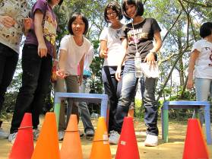 |  | 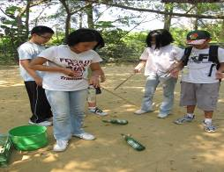
照片41：定向越野─闖關活動：套圈圈 |  | 照片42：定向越野─闖關活動：釣酒瓶
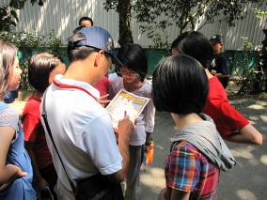 |  | 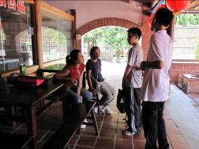
照片43：加分題：找老師簽名 |  | 照片44：定向越野─闖關活動：速問速答
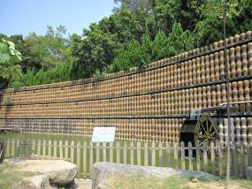 |  | 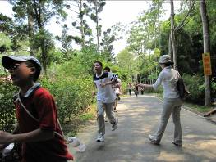
照片45：定向越野─闖關活動：一共有多少甕 |  | 照片46：闖關完成，快回集合點
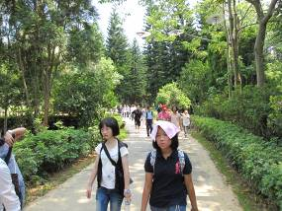 |  | 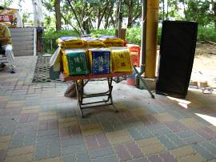
照片47：又熱又累，加油 |  | 照片48：到底獎落誰家？
99學年度七年級新生訓練─苗栗香格里拉（99.08.13.）
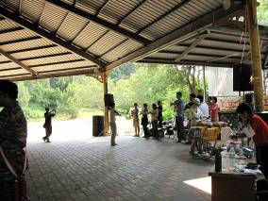 |  | 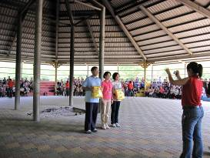
照片49：導師們的助威 |  | 照片50：整潔活動競賽優勝
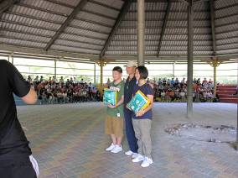 |  | 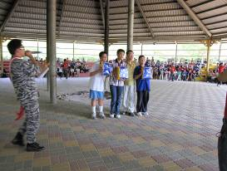
照片51：儀態訓練競賽優勝 |  | 照片52：探索教育競賽優勝
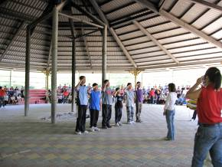 |  | 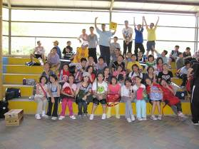
照片53：定向越野─闖關活動前六名 |  | 照片54：團體照
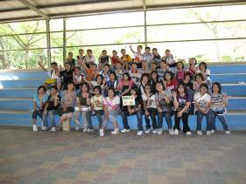 |  | 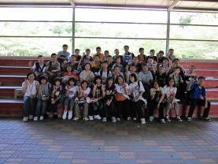
照片55：團體照 |  | 照片56：團體照
99學年度七年級新生訓練─苗栗香格里拉（99.08.13.）
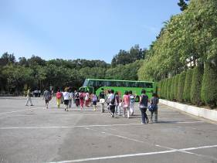 |  | 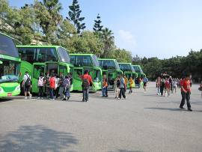
照片57：賦歸 |  | 照片58：賦歸
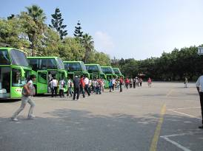 |  | 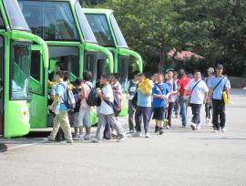
照片59： 車在哪裡咧 |  | 照片60： 排隊上車唷
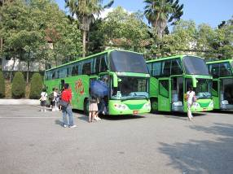 |  | 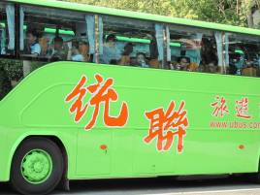
照片61：排隊上車 |  | 照片62：終於要回家囉
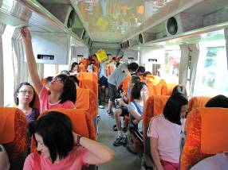 |  | 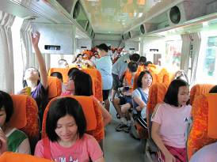
照片63：快開冷氣，熱昏了呢！ |  | 照片64：分發戰利品

